Esperienza libera di Laboratorio di Esperiementazioni di Fisica III
Svolta presso i Laboratori di Spettroscopia dell’I.P.C.F. del C.N.R. di Pisa

Spettroscopia Raman e L.I.B.S.

per l’analisi dei Beni Culturali.

Marcella Giuffrida

( con la supervisione del Dr. Stefano Legnaioli)

Università di Pisa
Corso di Laurea in Fisica
Anno Accademico 2001/2002

Indice

1. Introduzione pag. 1
1.1 Descrizione della tecnica LIBS pag. 3
1.2 Descrizione della tecnica Raman pag. 5

2. L’apparato sperimentale pag. 7
2.1 Descrizione del sistema micro-LIBS pag. 8
2.2 Descrizione del sistema micro-Raman pag. 10

3. Risultati sperimentali pag. 12
3.1 Analisi del pigmento nero pag. 13
A) Risultati ottenuti con la tecnica Raman pag. 13
B) Risultati ottenuti con la tecnica LIBS pag. 14
3.2 Analisi del pigmento rosso pag. 16
A) Risultati ottenuti con la tecnica Raman pag. 16
B) Risultati ottenuti con la tecnica LIBS pag. 18
3.3 Interpretazione dei dati pag. 19

4. Conclusioni pag.21

1. Introduzione.

L’esperienza condotta all’interno del laboratorio di Spettroscopia Laser dell’Istituto per i Processi Chimico-Fisici del CNR ha avuto come obiettivo l’utilizzo di alcune tecniche spettroscopiche per l’analisi nel campo dei Beni Culturali; in particolare abbiamo analizzato con le metodologie Raman e LIBS (Laser Induced Breakdown Spectroscopy) alcuni frammenti di vasellame risalenti presumibilmente alla metà del XIV secolo a.C..
La complessità dei problemi che si incontrano nel campo dei Beni Culturali e Archeologici, legata alla grande varietà di materiali utilizzati e al degrado che spesso questi materiali hanno subito, non consente di individuare una sola tecnica diagnostica che possa essere utilizzata in maniera standard. Lo studio di manufatti di interesse artistico e archeologico, infatti, può avvenire a diversi livelli, ai quali corrisponde una serie di dati che consente non solo di caratterizzare l'oggetto in esame, ma anche, di costruire ipotesi sulla tecnica esecutiva utilizzata e sul periodo in cui l’opera è stata eseguita; inoltre, questa conoscenza è propedeutica a qualsiasi intervento di conservazione e restauro.
Data l’unicità dell’Opera d’Arte è necessario, però, utilizzare delle tecniche di analisi veloci e che risultino possibilmente “non distruttive”, in modo da conservare integralmente il campione. Le due metodologie utilizzate rispondono a questi requisiti.
La spettroscopia micro-Raman fornisce informazioni qualitative sulla struttura molecolare dei materiali, mentre l’analisi LIBS è una tecnica quantitativa, ma elementare. Inoltre, la microscopia Raman è particolarmente selettiva, ma il segnale Raman è in genere molto basso, e in competizione con quello di fluorescenza soprattutto nel caso di pigmenti e leganti organici, che si evidenziano a fatica. D’altro canto, la tecnica LIBS è in grado di ricavare quantitativamente la composizione elementare dei materiali di interesse, con un range dinamico elevatissimo che va dagli elementi maggioritari (%) fino agli elementi in traccia (ppm).
Entrambe le metodologie, infine, non richiedono un pre-trattamento del campione, permettendo l’analisi diretta dell’Opera d’Arte in tempi estremamente brevi, da qualche secondo con la tecnica LIBS a qualche minuto per la Raman.
L’utilizzo combinato delle due metodologie LIBS e Raman ha garantito una completa caratterizzazione del campione con un danno minimo, del tutto invisibile ad occhio nudo.

1.1 Descrizione della tecnica L.I.B.S.

Quando un fascio laser ad alta potenza viene focalizzato sulla superficie del campione, la temperatura della zona localmente riscaldata cresce rapidamente fino a raggiungere e superare la condizione di breakdown, il cui valore di soglia è inversamente proporzionale al quadrato della lunghezza d’onda della radiazione incidente.
A seguito di tale processo, la materia nel punto di focalizzazione diventa sempre più ionizzata, assorbe radiazione, diventando opaca, mentre la temperatura cresce rapidamente: si ha la formazione del plasma, composto da atomi eccitati, ioni, elettroni e frammenti di molecole. Il processo è accompagnato da una rumorosa detonazione dovuta all’onda d’urto causata dal rapido riscaldamento.
Nei primi istanti dopo la formazione del plasma si ha emissione di radiazione continua, dovuta sostanzialmente al processo di Brehmsstrahlung legato al rallentamento degli elettroni del plasma da parte del campo prodotto dagli ioni positivi e alle transizioni continuo-continuo e continuo-legato. Successivamente il plasma tende a raffreddarsi, espandendosi; si hanno a questo punto le emissioni di riga caratteristiche delle transizioni tra stati legati. Infine, si hanno le emissioni legate alle diseccitazioni delle molecole del plasma. Ne deriva che la radiazione del plasma risulta caratterizzata sia da uno spettro continuo che dai picchi dovuti ai decadimenti spontanei degli ioni eccitati. Il segnale continuo è dovuto alla radiazione di Brehmsstrahlung e alla radiazione causata dalla ricombinazione degli elettroni liberi con gli ioni in seguito a cattura radiativa e tende ad attenuarsi rapidamente mano a mano che il plasma si raffredda, al contrario dei picchi che, invece, perdurano per tempi più lunghi (dell’ordine dei microsecondi) (vedi figura 1).
Il segnale emesso durante il raffreddamento, a causa della ricombinazione degli elettroni prodotti e dalla diseccitazione degli atomi, può essere acquisito attraverso un rivelatore spettrale, una volta impostati opportunamente i tempi di ritardo e di gate.
L’analisi degli spettri caratteristici delle transizioni atomiche o ioniche fornisce informazioni qualitative e quantitative sulle specie presenti.

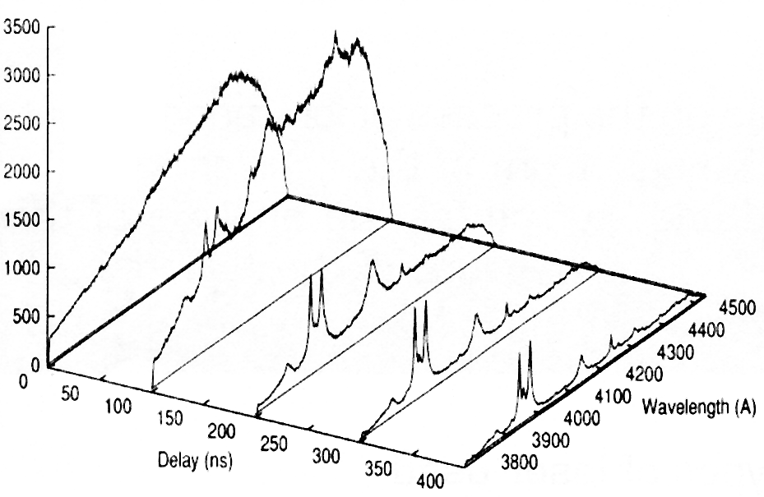
Fig. 1 : Evoluzione dell’emissione del plasma nei primi istanti dopo l’ablazione

I vantaggi principali di questa tecnica sono la velocità e la semplicità d’acquisizione, il fatto che le misure possono avvenire in situ e che il campione non necessita di particolari manipolazioni.

1.2 Descrizione della tecnica Raman.

La spettroscopia Raman fornisce informazioni sulle vibrazioni degli atomi all’interno di un reticolo cristallino ed è basata sull’effetto Raman.
Quando un fascio di luce monocromatica incide sulla superficie di un campione, possono verificarsi diversi fenomeni fisici: la radiazione può essere riflessa, trasmessa nel materiale, assorbita o diffusa in tutte le direzioni. Se la lunghezza d’onda della luce diffusa è la stessa di quella incidente si parla di “diffusione elastica o Rayleigh”, se la lunghezza d’onda è differente da quella iniziale si parla di “diffusione anelastica o Raman”.
L’energia dei fotoni diffusi è aumentata o diminuita, rispetto a quella dei fotoni incidenti, di intervalli quantizzati che corrispondono alle differenze energetiche tra i livelli vibrazionali o rotazionali della molecola.
Quando un fotone incidente di energia hν_{o} interagisce con una molecola e la frequenza della radiazione è tale da provocare un’eccitazione elettronica, la molecola può occupare uno stato reale (quindi si ha assorbimento elettronico) oppure acquistare energia sufficiente per passare ad uno stato virtuale instabile e da cui tende a decadere. Si possono avere tre casi, come schematizzato in figura 2:
- La molecola torna al livello iniziale e riemette un fotone con la stessa energia del fotone incidente (diffusione Rayleigh);
- La molecola ricade in un livello superiore a quello iniziale ed emette un fotone con frequenza minore ν₀ − ν₁ = ν_{st} (diffusione Raman Stokes);
- La molecola va ad occupare uno stato inferiore rispetto a quello originario ed emette luce di frequenza maggiore ν₀ + ν₁ = ν_{ast} (diffusione Raman anti-Stokes).

Le vibrazioni Stokes e anti-Stokes si posizionano simmetricamente rispetto a quella eccitatrice e non dipendono dalla lunghezza d’onda della luce inviata, ma solo dalla differenza di energia tra gli stati vibrazionali.
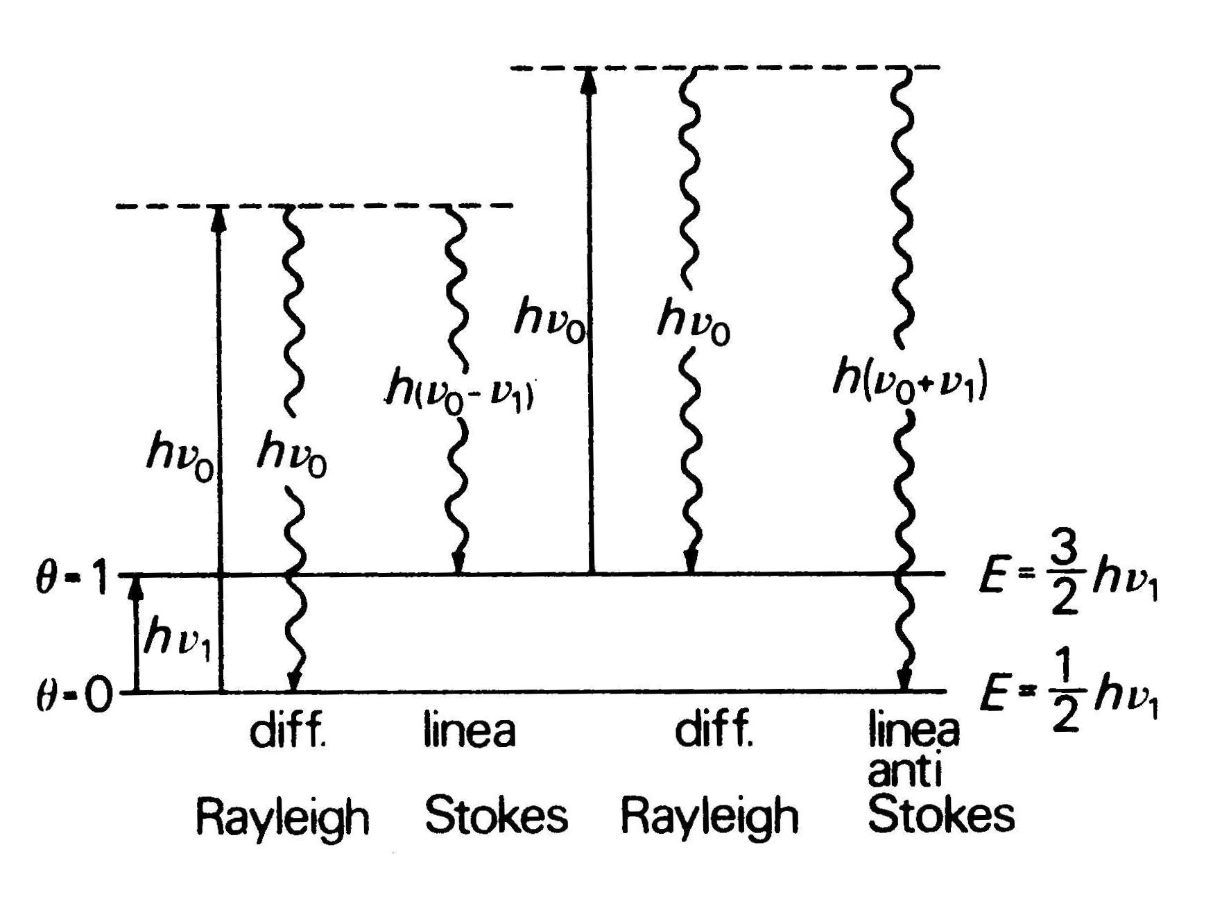
Fig. 2 : I tre meccanismi di diffusione Rayleigh, Raman Stokes e Raman anti-Stokes.

L’effetto Raman, quindi, non è un fenomeno di assorbimento, ma un processo di diffusione, per cui le emissioni hanno frequenza dello stesso ordine della radiazione incidente, generalmente nel visibile, e non nella regione dell’infrarosso, dove si trovano le frequenze vibrazionali e rotazionali.
Nella spettroscopia Raman si rivela essenzialmente il picco Stokes o, meglio, la differenza in numero d’onda ‾ν_{st} misurata in cm⁻¹, tra l’onda eccitatrice, in cui è posta l’origine, e quella Stokes:
‾ν_{st} = ν/c = (ν_{o} - ν_{st} ) /c
La maggior parte dei picchi Raman si posizionano nell’intervallo tra 150÷3500 cm⁻¹ . È così possibile identificare la composizione chimica di un campione incognito, per confronto con spettri standard, ma anche caratterizzare il diverso stato di aggregazione delle molecole.
I vantaggi principali di questa tecnica d’analisi sono la velocità di acquisizione, e la possibilità di operare direttamente sul campione senza una precedente preparazione e senza provocare danni.

2. L’apparato sperimentale.

L’apparato sperimentale utilizzato per le misure spettroscopiche su Beni Culturali è stato realizzato con una configurazione simile sia per l’analisi con la tecnica LIBS, che per l’analisi micro-Raman, in modo da rendere le condizioni di misura il più possibile comparabili.
In particolare, nell’apparato LIBS, l’introduzione di un obiettivo da microscopio per la focalizzazione del fascio laser ha reso possibile, minimizzando le perdite di energia e concentrando il fascio su piccolissime regioni del campione, ridurre il danneggiamento prodotto dal laser a regioni dell’ordine di qualche μm di diametro e, al contempo, aumentare la risoluzione spaziale. Inoltre sono state utilizzate intensità del laser più basse per garantire una maggior salvaguardia dell’opera. Infine, la presenza di un sistema microscopico di movimentazione e puntamento ha permesso l’individuazione del punto esatto dove compiere la misura. In figura 3 è riportato un esempio di tipico micro-cratere prodotto in seguito ad un singolo colpo del laser, durante una misura con la tecnica LIBS: come si vede, le dimensioni sono inferiori ai 10 μm, quindi del tutto invisibili ad occhio nudo. Con la tecnica Raman si possono ottenere risoluzioni ancora più spinte.

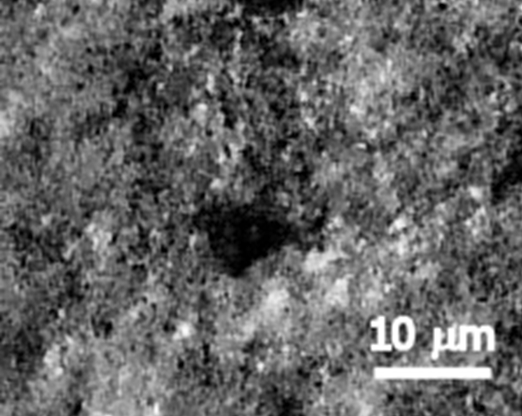

Fig. 3 : Ingrandimento di un piccolo cratere prodotto dal Laser.

2.1 Descrizione del sistema micro-LIBS

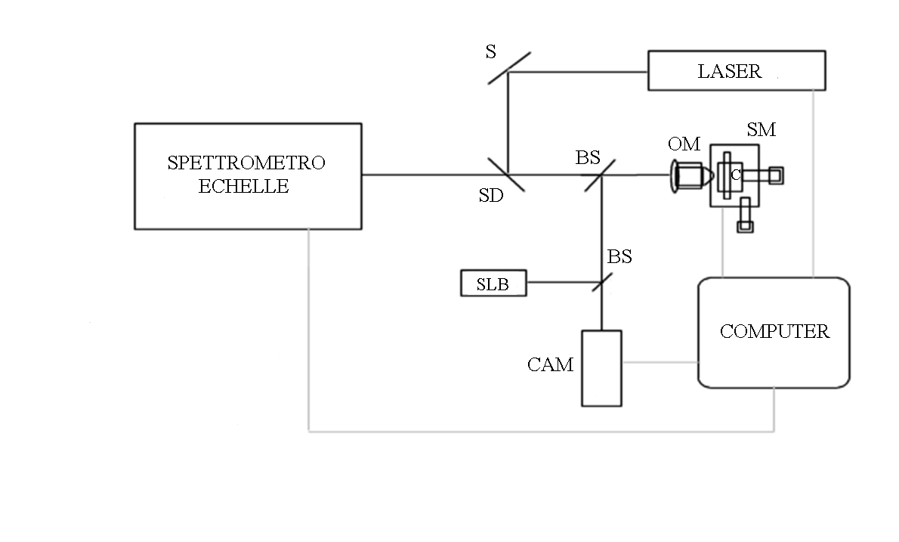
LEGENDA

S = SPECCHIO
BS = BEAM SPLITTER

OM = OBIETTIVO DA MICROSCOPIO
C = CAMPIONE
SM = SUPPORTO MOBILE
SD = SPECCHIO DICROICO
SLB = SORGENTE DI LUCE BIANCA
CAM = VIDEOCAMERA
Fig. 4 : Schema dell’apparato sperimentale usato per l’analisi micro-LIBS.

Come mostrato nella figura 4, il fascio laser è focalizzato sulla superficie del campione usando un obiettivo da microscopio 10X; il segnale spettrale è raccolto in asse, cioè nella direzione in cui si forma il plasma, riducendo le incertezze causate da eventuali fluttuazioni del segnale. Inoltre, questo consente di avere tutte le ottiche di focalizzazione e raccolta montate in linea su un supporto solidale, rendendo più difficile il disallineamento del sistema causato, per esempio, dalle vibrazioni.
Un microscopio ottico digitale permette di visualizzare la zona in cui viene fatta la misura, che è illuminata con luce bianca. Il campione è montato su supporto mobile lungo i tre assi, motorizzato e controllato grazie ad un personal computer. In questo modo, è possibile aggiustare la focalizzazione sul campione. La luce emessa durante l’ablazione viene raccolta usando una fibra ottica e inviata ad uno spettrometro di tipo echelle, accoppiato con una camera CCD intensificata. La fibra utilizzata è costituita da diossido di silicio amorfo (SiO₂), opportunamente drogato per migliorare le proprietà di trasmissione nell’ultravioletto. Infine, gli spettri LIBS ottenuti sono analizzati con un software appropriato.
Il laser a Nd:YAG (Handy 100, prodotto dalla Quanta System) è la sorgente usata per produrre il breakdown e quindi generare il plasma. Il laser è in modalità impulsata con un rilascio di circa 10 mJ sulla superficie del campione in 8 ns. Per le misure eseguite è stato scelto l’impulso a 1064nm, corrispondente alla fondamentale.
Il rivelatore acquisisce l’immagine relativa agli ordini spettrali separati e li registra simultaneamente, mentre il software di acquisizione provvede a collegarli insieme in uno spettro lineare. Così uno spettro molto largo viene compattato in una superficie sensibile bidimensionale, permettendo un’ampia risoluzione spettrale.
Per l’analisi degli spettri è stato usato il programma LIBS++, ideato e sviluppato nei laboratori dell’ I.P.C.F. L’identificazione delle righe avviene per confronto con un database spettrale, basato in massima parte su dati NIST.
2.2 Descrizione del sistema micro-Raman.

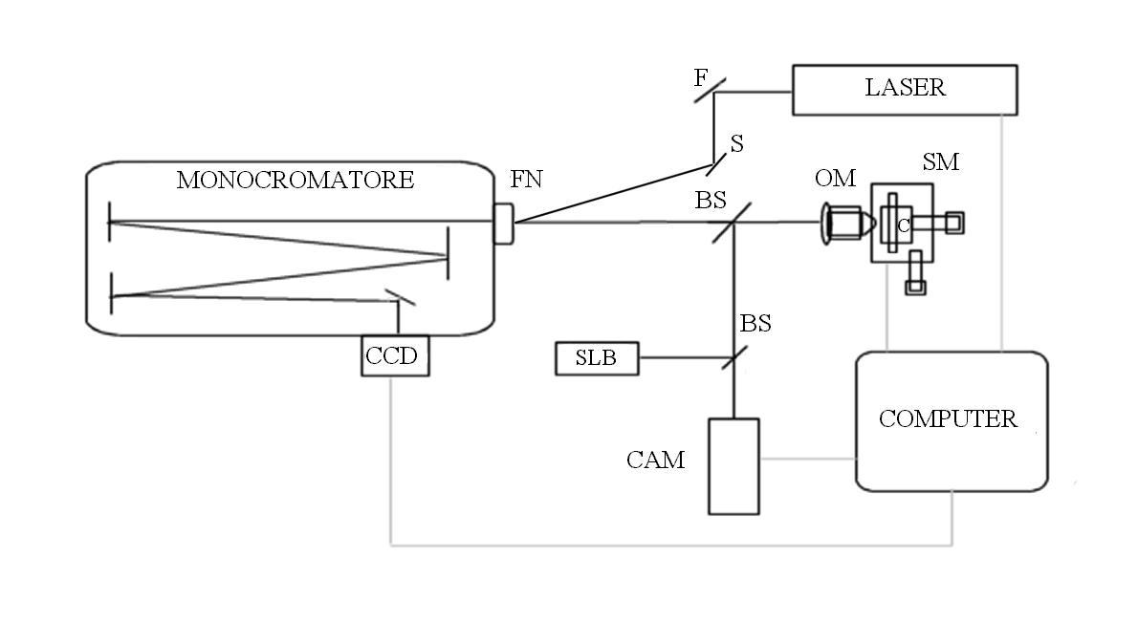

LEGENDA

F = FILTRO
S = SPECCHIO
BS = BEAM SPLITTER
OM = OBIETTIVO DA MICROSCOPIO
C = CAMPIONE
SM = SUPPORTO MOBILE
FN = FILTRO NOTCH
SLB = SORGENTE DI LUCE BIANCA
CAM = VIDEOCAMERA

Fig. 5 : Schema dell’apparato sperimentale usato per l’analisi micro-Raman.

Come mostrato nella figura 5, lo schema dell’apparato sperimentale realizzato per le misure micro-Raman è sostanzialmente identico a quello usato per le acquisizioni con la tecnica LIBS. In questo caso il fascio proveniente dal laser multimodo a ioni Ar+ (in continua) passa attraverso un filtro, che ne seleziona la componente a 514 nm, tagliando le altre frequenze; la radiazione laser si riflette sul filtro notch, che, in questa prima fase, si comporta esattamente come uno specchio, quindi viene focalizzato sul campione per mezzo di un obiettivo da microscopio 50X. La luce diffusa ritorna sul filtro notch, che non trasmette la lunghezza d’onda del laser, lasciando passare solo la componente Stokes.
Il monocromatore è uno spettrografo a reticolo (Jobin Yvon THR1000) a campo piano a lunga focale (1000 mm), con un montaggio Czerny-Turner e un reticolo a riflessione, intercambiabile, di 600 righe/mm ad ampio spettro, che permette una risoluzione spettrale di circa 1 cm⁻¹. La radiazione di ingresso è regolata da una fenditura variabile fino a 200 µm, grazie ad una vite micrometrica. Il segnale spettrale del monocromatore viene inviato ad una CCD raffreddata e infine analizzato con un appropriato software. Il campione è posto su un supporto mobile che consente il posizionamento micrometrico secondo i tre assi x, y e z. Inoltre, una videocamera permette di visualizzare la zona in esame, garantendo una perfetta focalizzazione del punto di misura.
Gli spettri Raman acquisiti sono confrontati, per l’identificazione delle strutture molecolari, con quelli raccolti in database pubblici. Per i pigmenti di interesse nel campo dei Beni Culturali, i principali database disponibili corrispondono alla raccolta di pigmenti antichi e moderni dell’University College di Londra (UCL) [www.chem.ucl.ac.uk/resources/raman/pigfiles/] e alla raccolta della Università di Firenze [www.chim.unifi.it:8080/cgi-bin/pigmen_2.cgi].
3. Risultati sperimentali.

Abbiamo sottoposto ad analisi spettroscopiche Raman e LIBS alcuni campioni di ceramica “Red-Black Burnish” provenienti da raccolte di superficie effettuate a Tell el-Bek presso Harim nella valle dell’ Oronte nel nord della Siria e risalenti alla metà del XIV secolo a.C. In figura 6 sono mostrati alcuni dei campioni analizzati: come si vede, i frammenti presentano una doppia colorazione, nera e rossa. I campioni studiati appartengono a forme vascolari chiuse, con pareti di spessore inferiore al centimetro.

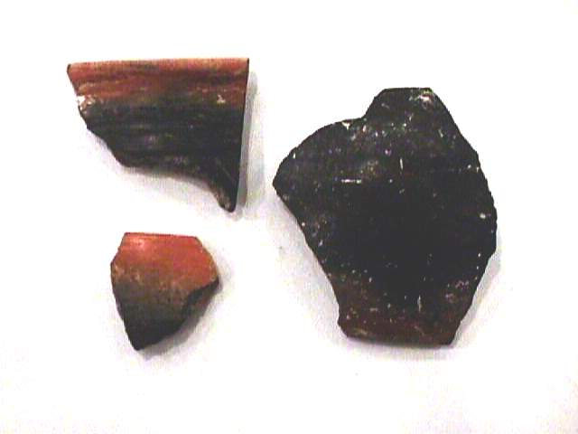

Fig. 6 : Foto di alcuni frammenti analizzati.

3.1 Analisi del pigmento nero.

Inizialmente è stata analizzata la parte nera dei frammenti:

- Risultati ottenuti con la tecnica Raman.
Sono state eseguite successive acquisizioni della durata di 40 secondi ciascuna. Il sistema di raffreddamento aveva portato la camera CCD a una temperatura di circa –10°C. La potenza del laser era impostata sui 100 mW e poi ridotta con una serie di filtri neutri, fino ad avere sul campione circa 5 mW di potenza. La fenditura di ingresso al monocromatore era regolata sugli 80 μm.
Fig. 7: Spettro Raman del pigmento nero.

In figura 7 è riportato lo spettro sperimentale ottenuto, che presenta due intensi picchi rispettivamente a circa 1350 cm⁻¹ e 1600 cm⁻¹. Per l’identificazione del pigmento, lo spettro è stato confrontato con un database di materiali noti proveniente dall’University College di Londra (UCL). Come si nota, compare una buona corrispondenza con lo spettro del pigmento conosciuto come Ivory black ([Ca₃(PO₄)²] + CaCO₃ +C), infatti nel grafico sono ben visibili i picchi caratteristici a 1354 cm⁻¹ e a 1609 cm⁻1 (l’altezza dei picchi non è rilevante ai fini dell’analisi Raman).
L’Ivory black è un pigmento naturale e organico, usato sin dall’antichità e il suo aspetto è opaco e trasparente allo stesso tempo. La colorazione della parte nera può essere ottenuta anche per cottura dell’impasto in ambiente riducente. A questo scopo, lo spettro ottenuto è stato confrontato con quello della magnetite (Fe₂O₃), un pigmento organico e naturale, discretamente opaco e composto da ossido di ferro. Con molta probabilità, infatti, l’argilla necessaria alla lavorazione degli impasti è stata ricavata da limi argillosi e argille limose del fiume Oronte che si caratterizzano per una ragguardevole componente carbonatica e ferrosa.
Come si vede dal grafico, però, la presenza di magnetite è da escludere

B) Risultati ottenuti con la tecnica L.I.B.S .
Per un ulteriore conferma, sullo stesso campione è stata eseguita l’analisi LIBS. Gli spettri sono stati acquisiti con singolo colpo di laser, impostando il ritardo a 700 ns dopo l’impulso laser e usando un gate di acquisizione di 1000 ns.
In figura 8 è riportato lo spettro LIBS ottenuto, in particolare l’intervallo di lunghezza d’onda compreso tra i 4000÷4100 Å, dove si posizionano le righe più intense del manganese: l’aggiunta di ossido di manganese, infatti, può essere responsabile della colorazione nera dell’argilla, come ipotizzato in alcuni studi sulla fabbricazione delle ceramiche antiche. Nel nostro caso tale presenza è da escludere, infatti il manganese presenta linee spettrali a valori della lunghezza d’onda pari a 4030 Å, a 4033 Å e a 4034.5 Å, ma nel grafico, per tali valori, non si riscontrano righe spettrali rilevanti.
Invece sono visibili intense righe di ferro e una di stronzio, elementi tipici dell’argilla.
Fig.8 : Spettro LIBS del pigmento nero (in un range ristretto di lunghezze d’onda)

3.2 Analisi del pigmento rosso.

Lo stesso tipo di analisi è stata compiuta sulle zone dei frammenti che presentavano colorazione rossa.

- Risultati ottenuti con la tecnica Raman.
Purtroppo in questo caso non si sono ottenuti risultati altrettanto soddisfacenti come per il colore nero. Come si può osservare dallo spettro Raman riportato in figura 9, nel segnale emesso risulta predominante la fluorescenza, ciò nonostante, si può distinguere in prossimità del taglio del laser operato dal filtro notch un debole segnale intorno ai 200÷300 cm⁻¹.

Fig. 9 : Spettro Raman del pigmento rosso.

Elaborando il segnale (figura 10), possiamo osservare una certa corrispondenza con il pigmento rosso noto come ematite (Fe₂O₃), che, infatti, presenta uno dei suoi principali picchi a 224 cm⁻¹. Si tratta di un pigmento inorganico, di origine minerale, formato principalmente da ossidi di ferro, mischiati a silicati e impurezze.
Fig. 10 : Spettro Raman del pigmento rosso

Il forte allargamento delle righe Raman è dovuto a una struttura cristallina molto disordinata. Il segnale è stato ottenuto con un’acquisizione di 1 minuto. Ulteriori cause di disturbo sono dovute al fatto che il segnale si trova a ridosso del taglio del filtro notch; inoltre il pigmento, avendo un colore complementare rispetto al fascio, tende ad assorbire la radiazione inviata riemettendone solo una piccola quantità. Per questo motivo si dice che per una buona riuscita dall’analisi Raman è raccomandabile l’uso del “colore su colore” (cioè l’utilizzo di una lunghezza d’onda dell’eccitazione Raman corrispondente al colore del materiale da analizzare). Infine, la superficie del campione appariva molto irregolare e questo ha provocato una certa dipersione del segnale riemesso.

B) Risultati ottenuti con la tecnica L.I.B.S .
Sono state eseguite analisi con la tecnica LIBS sia sulla parte rossa che sul corpo (la parte centrale del vaso) nelle stesse condizioni sperimentali precedenti. In figura 11 è riportato il confronto ottenuto tra lo spettro del pigmento rosso e del corpo, rinormalizzando gli spettri, prendendo come riferimento la riga dello stronzio che è, presumibilmente, presente nelle stesse proporzioni. Come si vede, le righe del ferro risultano più intense nella parte rossa, confermando l’ipotesi dell’utilizzo di ematite nella colorazione.
.
Fig. 11 : Spettri LIBS del pigmento rosso e del corpo

3.3 Interpretazione dei dati

Sulla base delle misure ottenute, possiamo ipotizzare che la colorazione nera possa essere dovuta o al tipo di cottura o all’aggiunta di un pigmento a base di carbonio.
Secondo alcune ipotesi proposte da esperti nel settore, infatti, il colore nero dei frammenti potrebbe essere stato ottenuto con non meglio definiti trattamenti a base di sostanze grasse oppure olii, o anche con il metodo “classico” di cottura (immergendo il recipiente ancora rovente in un mezzo riducente, ad esempio brace o segatura), oppure potrebbe trattarsi di una colorazione per cottura (detta brunitura), avvenuta in ambiente riducente e alla presenza di legno o trucioli che bruciando fanno depositare il carbonio sull’argilla, conferendole la colorazione nera.
Dall’analisi Raman abbiamo ricavato una buona corrispondenza tra lo spettro del vasellame analizzato e lo spettro di un pigmento contenente carbonio come, ad esempio, l’Ivory Black. Altri pigmenti di composizione simile potrebbero essere ugualmente probabili, il fattore discrimante può essere dato solo da studi più approfonditi sul luogo del ritrovamento e sull’epoca di fabbricazione. In quest’ambito rientra la sinergia col Dipartimento di Scienze Archeologiche che ha fornito questi reperti. In base alle analisi da loro eseguite al microscopio, sulla superficie nera esterna dei recipienti, si osserva in sezione sottile uno strato superficiale spesso circa 200 μm caratterizzato da un colore dell’impasto più scuro che al nucleo e da un limite interno piuttosto sfumato (figura 12); la parte più superficiale, per uno spessore di 5-10 μm, presenta struttura tipica di un processo di brunitura. Quindi, secondo queste osservazioni la colorazione nera potrebbe essere dovuta alla modalità di cottura e questo concorda con i nostri risultati sperimentali che avevano rilevato la presenza del carbonio nelle zone nere.

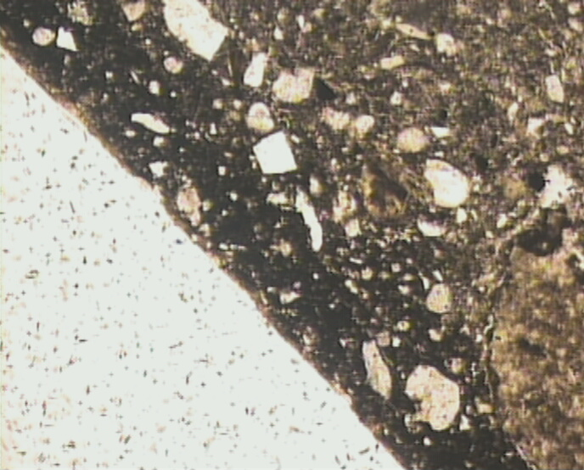

Fig. 12 : Immagine al microscopio della parte nera

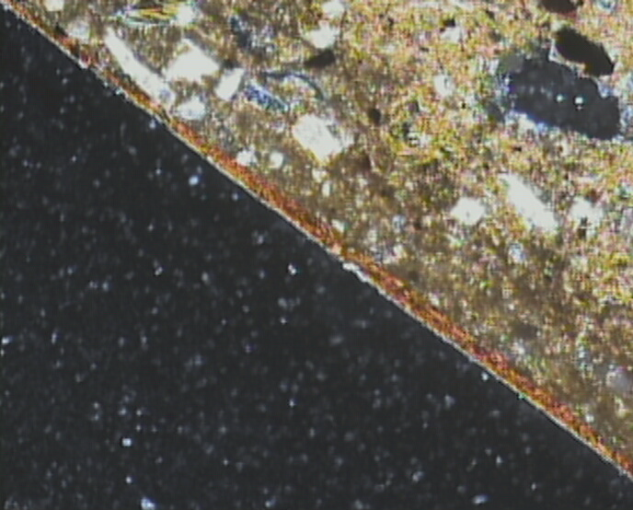

Fig. 13 : Immagine al microscopio della parte rossa

In corrispondenza delle superfici rosse, invece, si osserva, sempre al microscopio (figura 13), la presenza di uno strato pittorico rosso vivo spesso 20-80μm che si assottiglia, fino a sparire del tutto nella zona ove il colore della superficie si fa nero. In questo caso la struttura che caratterizza la parte superficiale dello strato è tipica di un pigmento aggiunto.
Ciò concorda con i nostri risultati: dall’analisi Raman, infatti, abbiamo ipotizzato l’utilizzo di un pigmento a base di ferro, l’ematite, e le misure LIBS hanno confermato la presenza di ferro nei campioni.

4. Conclusioni.

L’obiettivo che ci eravamo preposti, all’inizio di questo lavoro, era quello di caratterizzare il tipo di pigmenti utilizzati per la colorazione dei frammenti di vasellame analizzati.
Attraverso le analisi spettroscopiche eseguite è stato possibile costruire una prima serie di ipotesi, che sono state confermate anche dagli studi paralleli condotti nei laboratori del Dipartimento di Scienze Archeologiche.
In particolare, l’uso combinato delle due metodologie ha garantito una completa caratterizzazione del campione sia da un punto di vista elementare che molecolare. Le analisi sono state condotte in tempi rapidi e con un danno minimo del tutto invisibile a occhio nudo.

